 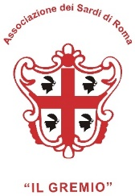 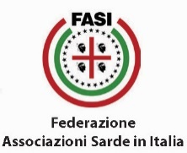

**Il GREMIO**

**Mercoledì 21 aprile 2021, ore 18**

in streaming

dalla sala Italia UnAR,Via Aldrovandi, 16 Roma

**ricorda**

**SALVATORE MANNIRONI**

(Nuoro 10-12-1901- Nuoro 6-4-1971)

**A 50 anni dalla scomparsa**

**l’uomo, il politico… il nostro Presidente per 10 anni**

con la figlia Grazia, Antonello Soro, politico, Francesco Madonna, attore, coordina Antonio Maria Masia.

L’incontro sarà impreziosito dal contributo in video di immagini su Nuoro di Graziano Secchi e colonna sonora su *“Non potho reposare*” dell’”Associazione Presenza” di Ignazio Corrias e canto dei sette cori di Nuoro e del tenore Piero Pretti.

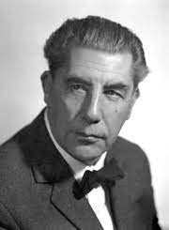

Immagineremo, in sala, la Vostra presenza, come sempre calorosa e interessata.

Collegatevi:

[www.ilgremiodeisardi.org](http://www.ilgremiodeisardi.org) e poi cliccate su: **Canale streaming**